“核高基”科技重大专项
2012年课题：开源操作系统内核分析和安全性评估


重点任务分析报告
文档编号： （无需填写)

报告标题： 函数级功耗存储与分析软件分析报告

分课题名称 ：
分课题编号 ：
分课题承担单位：

2014年6月15日(提交日期)
文档修改历史：
No. | 版本 | 修改内容简介 | 修改日期 | 修改人
1 | V1.0 | 创建文档 | 2014-05-04 | 田玉敏
2 | V1.1 | 添加功耗信息存储说明 | 2014-06-20 | 何兴诗
3 | V1.2 | 添加功耗处理分析说明 | 2014-07-08 | 王星茹
4 | V2.0 | 修改文件格式数据 | 2014-07-15 | 王星茹

(注：本文档命名规则–分课题编号后三位_报告标题，_版本号.doc
如“17-1_分析报告模版_V1.5.doc”)

目录
1.总体描述 3
1.1概述 3
1.2技术方案及原理 3
2.软件描述 3
2.1分析程序的接口说明 4
2.1.1 data_analyse接口 4
2.1.2 parse_params接口 5
2.2接收数据并保存 5
2.3读取功耗信息数据 6
2.4分析数据 7
2.4.1 索引的建立方式 7
2.4.2 数据的分析 9
2.4.3 根据给定的时间段计算功耗 9

1.总体描述

1.1概述
数据分析软件的目的是分析获取的关于某一测试用例抓取的数据，计算得到某个时间段的功耗信息。
1）power_server程序接收手机端通过powercat采集、上传的功耗序列信息，并保存为power.dat数据文件。
2）power_analyse程序读取power.dat文件中的功耗序列，进行处理和分析，并且对上层提供函数功耗接口。该接口输入任意时间段（起始时间和结束时间），输出该段时间内，测试程序所消耗的功耗，且接口函数执行时间在200us内。由于读取数据的信息量过大，因此采用索引的方式提取数据。

1.2技术方案及原理
数据分析软件的核心技术方法是将Powercat软件采集获取到的数据通过网络上传到服务器的powercat_server程序，并保存在power.dat文件中，为上层开发各种应用提供接口和基础数据。powercat_analyse软件从power.dat文件中读取数据，进行预处理和数据分析。通过二级功耗信息表，实现数据在内存中的动态分配和高效存储；通过对二级功耗信息表，执行优化的二分查找，实现高速的数据查找；通过对功耗信息的线性差分，实现对任意时间段的高精度功耗信息计算，以修正离散采样的精度损失。

2.软件描述
数据分析软件主要分为三个过程实现，分别是：功耗相关数据接收与存储、功耗信息读取与预处理、功耗信息分析和接口实现。它们之间的关系如图1：
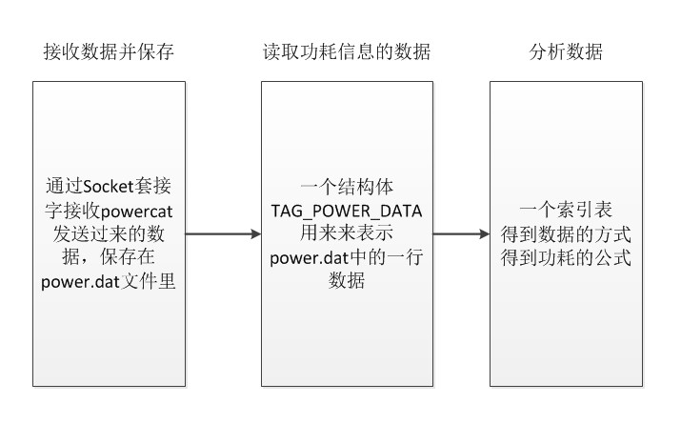
图1 功耗分析部分三个进程之间的关系

2.1分析程序的接口说明

2.1.1 data_analyse接口
功耗分析程序涉及与功耗相关的序列信息的读取及具体分析，所使用的数据结构如下：
struct TAG_POWER_DATA {
long long time;
double cpu_power_sum;
double cpu_power_rate;
double pid_time_sum;
double pid_sum_rate;
double pid_sum_power_rate;
double pid_sum_power_real;
double pid_sum_power_all;
};
TAG_POWER_DATA结构体在读取数据时用来表示power.dat文件中的一行数据
struct TAG_POWER_DATA_GROUP {
long size;
PowerData datas[POWER_DATA_GROUP_MAX];
};
struct TAG_POWER_DATA_SET {
long size;
PowerDataGroup * dataGroups[POWER_DATA_SET_MAX];
};
TAG_POWER_DATA_GROUP和TAG_POWER_DATA_SET两个结构体定义了一个索引表，TAG_POWER_DATA_GROUP表示索引表的一个分组，TAG_POWER_DATA_SET表示所有分组的集合。

2.1.2函数说明：
int loadPowerDataInFile(char * path, PowerDataSet ** set);
参数：path代表路径，set表示PowerDataSet *的指针
返回值：返回是否正确读出数据，若正确则返回1
功能：使用path路径读出数据，并将set指向读出的数据
PowerData * getPowerData(PowerDataSet * set, long count);
参数：count为索引表的索引号，set为要获取数据的索引表
返回值：返回PowerData类型的值
功能：使用count值返回索引表里的该行数据
long getPowerSetNum(PowerDataSet * set);
参数：set为索引表
返回值：存储数据的行数
功能：返回存储数据的行数
void printPowerData(PowerData * data);
参数：PowerData类型的一行数据
返回值：无
功能：打印data所指的一行数据
long findPowerDataCountByTime(long long time, PowerDataSet *set);
参数：time为给定的时间点，set为索引表
返回值：返回离这个时间点最近的前一个采样时间点
功能：根据所给定的时间点time，返回离这个时间点最近的前一个采样时间点
double getPower(PowerDataSet * set, long long timeStart, long long timeEnd);
参数：set为索引表，timeStart为要计算功耗的开始时间，timeEndt为要计算功耗的结束时间
返回值：返回timeStart和timeEnd这段时间进程产生的功耗
功能：根据参数timeStart和timeEnd，返回这段时间进程产生的功耗

2.2 接收数据并保存
服务器端接收通过网络接口发送到服务器的数据并存储。数据接收程序通过Socket套接字接收端口传送过来的数据，并使用路径的方式存储到power.dat文件中，供后续的分析程序使用。
具体的实现代码为：
while (true) {
log("wait for accpt");
nfp = socket_accept(sfp, &client_socket);//接收字符流

while (true) {
int rec_num = read(nfp, buf, buf_num);
if (rec_num <= 0) {
log("sockt close");
close(nfp);
break;
}
fwrite(buf, rec_num, 1, power_fp);
}
}

2.3 读取功耗信息数据
该程序从power.dat文件中读取数据。Power.dat文件中的一行包含多个数据，分别代表不同的意思，因此在读取过程中定义了一个结构体TAG_POWER_DATA来存储这些数据，如下所示：
struct TAG_POWER_DATA {
long long time;
double cpu_power_sum;
double cpu_power_rate;
double pid_time_sum;
double pid_sum_rate;
double pid_sum_power_rate;
double pid_sum_power_real;
double pid_sum_power_all;
};
//filePath为功耗信息的存储路径
strcpy(filePath, "power.dat"); //设置功耗信息存储路径为”power.dat”
loadPowerDataInFile(filePath, &set); 使用路径读出数据
读取数据的具体代码如下
while (!feof(fp)) {
fgets(line, line_max, fp);
num = sscanf(line, "%lld %lf %lf %lf %lf %lf %lf %lf\n",
&data.time,
&data.cpu_power_sum, &data.cpu_power_rate,
&data.pid_time_sum, &data.pid_sum_rate, &data.pid_sum_power_rate, &data.pid_sum_power_real,
&data.pid_sum_power_all);
if (num == 8) {
addPowerDataSet(powerSet, &data);
} else {
logE("sscanf fail num=%d", num);
}
}
*set = powerSet;
return 1;

2.4 数据分析
功耗信息采集软件的数据产生速率最大为200kB/s，以一个小时的标准测试为例，其总数据量约为700MB。操作系统几乎不可能一次分配如此大的连续内存空间，因此在这里使用每次动态分配10240条数据（10240×sizeof(TAG_POWER_DATA)=640bB）构成最小数据存储单元，并通过索引表记录这些数据存储单元的位置、使用情况、编号等信息，从而实现数据的动态分配和高效存储。

2.4.1 索引的建立方式
设置一个分组所存数据的最大值，例如：
define POWER_DATA_GROUP_MAX (1024*10)；一个分组最大存储的数据为10k，在数据存储的过程中，如果一个分组存满，那就新创建一个分组，具体实现如图2所示。
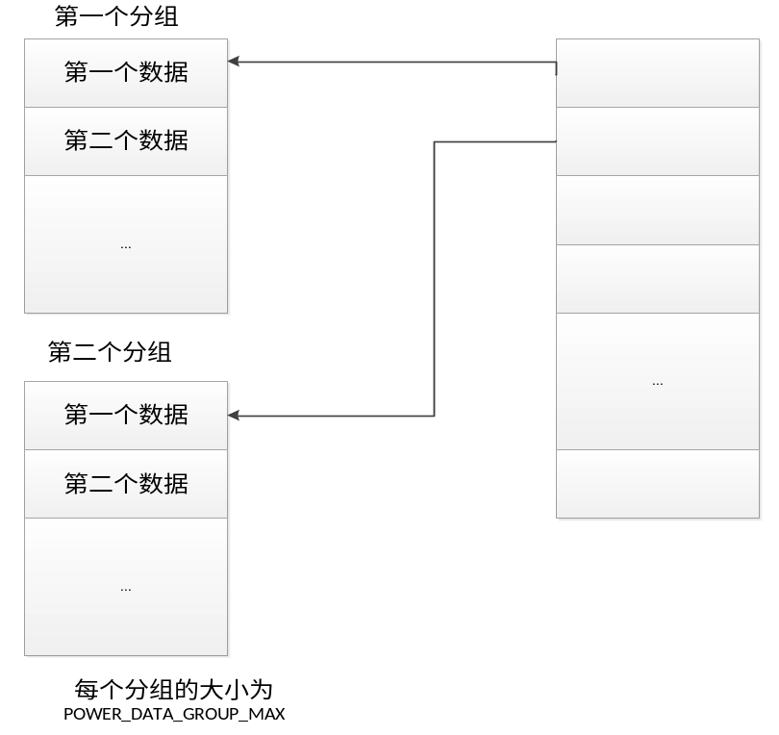
图2 数据存储单元索引表的组织结构
使用索引方式读取数据的具体实现代码如下：
struct TAG_POWER_DATA_GROUP {
long size;
PowerData datas[POWER_DATA_GROUP_MAX];
};
typedef struct TAG_POWER_DATA_GROUP PowerDataGroup;

struct TAG_POWER_DATA_SET {
long size;
PowerDataGroup * dataGroups[POWER_DATA_SET_MAX];
};
typedef struct TAG_POWER_DATA_SET PowerDataSet;

void addPowerDataSet(PowerDataSet * set, PowerData * data)
{
if (set == NULL || data == NULL) {
logE("addPowerDataSet : set or data is null");
return;
}

if (set->size == 0) {
newGroupInSet(set);
}

PowerDataGroup * group = set->dataGroups[set->size - 1];

if (isPowerGroupFull(group)) {
group = newGroupInSet(set);
}

addPowerDataGroup(group, data);
}

void addPowerDataGroup(PowerDataGroup * group, PowerData * data)
{
if (group == NULL || data == NULL) {
logE("addPowerDataGroup : group or data is null");
return;
}

group->datas[group->size] = *data;
group->size++;
}

2.4.2 数据的分析
使用索引号，通过getPowerData函数可以得到一条功耗信息数据，实现方法如下：
PowerData * getPowerData(PowerDataSet * set, long count)
{
long groupCount = count / POWER_DATA_GROUP_MAX;
long inCount = count % POWER_DATA_GROUP_MAX;
PowerDataGroup * group = set->dataGroups[groupCount];
if (group != NULL && inCount < group->size) {
return &(group->datas[inCount]);
} else {
return NULL;
}
}
long groupCount = count / POWER_DATA_GROUP_MAX; 使用这个公式来得到所要读取的数据在索引表中的分组；
long inCount = count % POWER_DATA_GROUP_MAX; 使用这个公式来得到索要读取的数据在分组中的位置。

2.4.3 根据给定的时间段计算功耗
给定开始时间TimeStart和结束时间TimeEnd，通过函数getPower可以得到这段时间的功耗。
由于给定的函数执行开始和结束时间TimeStart和TimeEnd不一定与数据采集的时间点完全一致，可能在两个采集时间点之间的某个时间段，如图3所示：
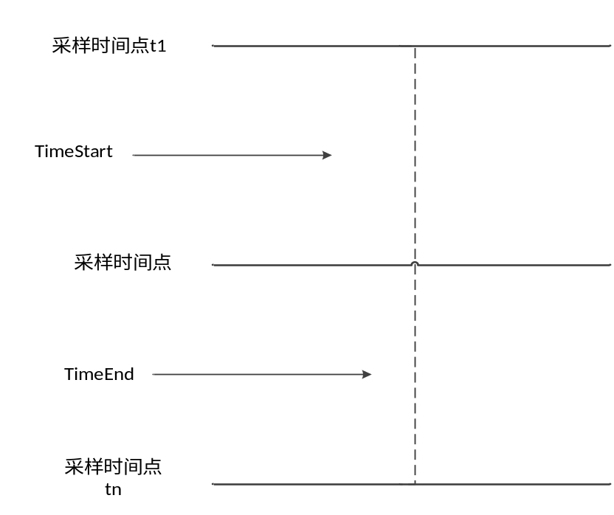
图3 采样点时刻与函数执行时刻相对时间示意图
因此，为准确获取任意两个时刻之间的功耗，在计算时采用了如下方法：分别计算出TimeStart时间点前后最近的两个采样时间点t1和t2，以及TimeEnd时间点前后最近的两个采样时间点t（n-1）和tn。然后分别计算采样时间点t1到TimeStart这段时间的功耗为：
p1=(TimeStart-t1)/(t2-t1)*t2->pid_sum_power_real；
TimeEnd到采样时间点tn，这段时间的功耗为：
p2=(tn-TimeEnd)/(tn-t（n-1）)*tn->pid_sum_power_real；
t1到tn的功耗:
psum=tn->pid_sum_power_all – t1->pid_sum_power_all；
则所求时间段TimeStart到TimeEnd的功耗为psum-p1-p2;
具体实现代码如下：
PowerData * getPowerData(PowerDataSet * set, long count)//得到给定时间点的功耗数据
long findPowerDataCountByTime(long long time, PowerDataSet *set)//根据给定的时间得到距离这个时间最近的前一个采样时间点；
double getPower(PowerDataSet * set, long long timeStart, long long timeEnd)//得到一个时间段的功耗。
PowerData * getPowerData(PowerDataSet * set, long count)
{
long groupCount = count / POWER_DATA_GROUP_MAX;
long inCount = count % POWER_DATA_GROUP_MAX;
PowerDataGroup * group = set->dataGroups[groupCount];
if (group != NULL && inCount < group->size) {
return &(group->datas[inCount]);
} else {
return NULL;
}
}

long findPowerDataCountByTime(long long time, PowerDataSet *set)
{
long begin, end, mid, ret;
PowerData * data_begin, *data_end, *data_mid;

begin = 0;
end = getPowerSetNum(set) - 1;

data_begin = getPowerData(set, begin);
data_end = getPowerData(set, end);

if (time < data_begin->time || time > data_end->time) {
logE("time is out range");
return -1;
}

while (begin < end) {
mid = (begin + end) / 2;
data_mid = getPowerData(set, mid);
if (data_mid->time < time) {
begin = mid + 1;
} else if (data_mid->time > time) {
end = mid - 1;
} else {
ret = mid;
break;
}
}

if(begin==end){
ret = begin<mid?begin:mid;
}
return ret;
}

double getPower(PowerDataSet * set, long long timeStart, long long timeEnd)
{
long count_start, count_end;
double power_sum, power_over_s, power_over_e;
PowerData * data_start_u, *data_start_d, *data_end_u, *data_end_d;

count_start = findPowerDataCountByTime(timeStart, set);
count_end = findPowerDataCountByTime(timeEnd, set);

if (count_start == -1 || count_end == -1) {
logE("timeStart or timeEnd is out range");
return 0.0;
}

data_start_u = getPowerData(set, count_start);
data_start_d = getPowerData(set, count_start + 1);
data_end_u = getPowerData(set, count_end);
data_end_d = getPowerData(set, count_end + 1);

power_sum = data_end_d->pid_sum_power_all
- data_start_u->pid_sum_power_all;

power_over_s = ((timeStart - data_start_u->time) /
((double) (data_start_d->time - data_start_u->time)))
* data_start_d->pid_sum_power_real;

power_over_e = ((data_end_d->time - timeEnd) /
((double) (data_end_d->time - data_end_u->time)))
* data_end_d->pid_sum_power_real;

return power_sum - power_over_s - power_over_e;
}

